药材热风烘干过程的热质耦合传递建模与烘干时长确定
摘要
药材烘干的成败由内部最湿处的含水率决定，而热风只作用于表面。本文以轴对称热质耦合方程为主线，四问共用同一套守恒离散，后两问共用同一条达标判据。
针对问题一，按无限长圆柱简化为径向一维，建立温度与水分的守恒律并配第三类边界条件，以守恒型有限体积离散，表面值由边界条件反解。热与质 Biot 数为 1.3889 与 3.2404，按$Bi>0.1$判据集中参数近似不适用。预热 1800 s 内表面 36.786 °C、中心 33.575 °C，表面含水率下降 40.78%、$r$=1 cm 处仅 0.46%、中心仍为 2.5500 kg/kg；级数解校验最大相差$6.16×{10}^{−5}$°C。
针对问题二，物性随含水率与温度变化，五个偏导数均非零，温度放大扩散、失水降低蓄热与导热，构成双向强耦合，以隐式 BDF 对$2N$维方程组整体推进。3 h 时体积平均含水率 1.3825 kg/kg；四级模型阶梯显示集中参数偏低 20.39%、常物性偏高 8.39%、单向耦合偏高 10.46%。
针对问题三，把各处达标定义为全域最大含水率首次下穿 0.15 kg/kg，用事件检测求根。求得烘干时长 57.63 h（2.40 d），离散不确定度 0.10 h；八参数同浮时 90% 区间 35.8–108.7 h。误读为体积平均将低估 37.27%；活化温度以弹性 11.2306 与秩相关 0.8681 居首。
针对问题四，取物质坐标$η=r/R(t)$把收缩域映射为固定计算域，对流项与膨胀项精确抵消，收缩只经几何因子$1/R^{2}$进入方程，干基密度按$R^{−2}$记账。烘干时长 51.15 h（2.13 d），比固定几何短 11.23%；水量闭合残差$9.4×{10}^{−5}$，收缩效应盖过反向的物性效应。
全文结论均配独立检验：场变量二阶收敛，达标时刻观测阶 1.45 与 1.72；同一 200 组抽样下收缩几何工期全部更短。
关键词：热质耦合传递；移动边界；守恒型有限体积；达标判据；敏感性分析

一、问题重述
中药材初加工普遍采用热风烘房：热风只作用于表面，烘干成败由内部最湿处含水率决定。本题给出圆柱药材的几何、初值、表面传递系数、变物性经验式、烘房实测温湿时程与半径收缩轨迹，要求预测达标烘干时长。
问题一：在几何、均匀初值、表面系数及常物性经验式给定下，建立预热平衡阶段内部温度场与水分场模型，给出前 1800 s 内 7 个时刻、5 个径向位置（每隔 0.5 cm 至 2 cm）上的数值。
问题二：时段延伸到整个烘干过程，物性随含水率与温度变化，两场双向耦合；给出 3 h 内每隔半小时、五个径向位置上的数值。
问题三：引入验收要求——各处水分浓度均低于 0.15 kg/kg，确定首次满足的时刻并给出达标过程时空分布。
问题四：在随失水收缩的几何上重建传递模型，重新确定烘干时长并说明收缩影响；物性改用另一组经验式。

二、问题分析

2.1 问题一的分析
问题一为回转对称的瞬态导热与扩散，只保留径向坐标；表面值由通量平衡反解。物性为常数、单向耦合，另以 Bessel 级数解独立校核，框架沿用至后三问。

2.2 问题二的分析
问题二物性随含水率变化，扩散系数含 Arrhenius 温度因子，两场须同步推进；刚性方程组用隐式方法配稀疏 Jacobian 积分，另以四级模型阶梯度量各假设的代价。

2.3 问题三的分析
问题三由求场分布变为定终止时刻：判据作用在全域最大含水率上，由事件检测求根；另按两种读法独立求解，并以单因子扰动与秩相关评估稳定性。

2.4 问题四的分析
问题四新增移动边界：以无量纲径向坐标映射到固定区间，网格一次生成；收缩方向由骨架质量守恒反推，两支相反效应的净效果由计算判定。
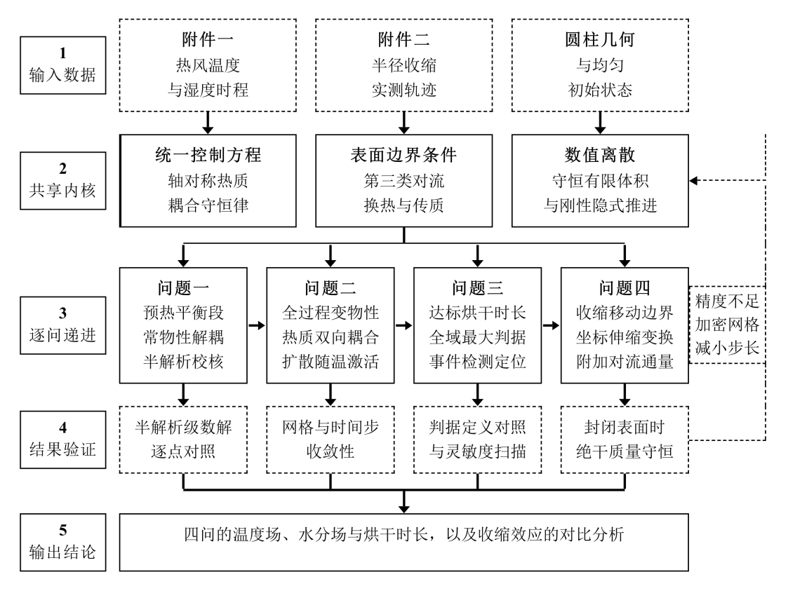
图 1 全文建模与求解路线：控制方程—离散—校核，分支到四个问题。

三、模型假设
（1）不计蒸发潜热汇项：按$h_{fg}=2.4×{10}^{6}$J/kg 核算，预热末端潜热吸热约为对流供热 152.5 W/m² 的 6.61 倍，全额计入与升温实测相悖，附录亦未给相变速率；潜热影响由折减系数 χ 在 0–0.5 区间四档扫描考察。
（2）附件 1 覆盖时段之外，热风温度与空气水分浓度以末段平台均值为渐近常值，区外用 300 s 指数松弛衔接。
（3）问题四的收缩方向不预先假定，由绝干骨架质量守恒反推，见 8.4 节。
（4）一维径向近似：长径比$L/2R_{0}$=6.25，端面面积占 7.4%，等效轴向扩散长度$\sqrt{∫_{0}^{t_{end}}Ddt}$=2.705 cm 仅为半长的 21.6%。
（5）内部水分迁移用有效扩散描述，不区分两相。
（6）问题二至四沿用附录 2 的表面传递系数。

四、符号说明
核心符号如下表所示，局部量在首次出现处说明。
符号 | 含义 | 单位
$$r$$ | 径向坐标，自圆柱回转轴量起 | m
$$R_{0}$$ | 药材初始半径 | m
$$R(t)$$ | 药材半径，问题四中随时间收缩 | m
$$η$$ | 无量纲径向坐标$η=r/R(t)$ | —
$$t$$ | 时间 | s
$$T(r,t)$$ | 药材温度 | °C
$$C(r,t)$$ | 药材水分浓度，即干基含水率 | kg/kg
$$T_{a}(t)$$ | 烘房热风温度，由附件 1 给定 | °C
$$C_{a}(t)$$ | 烘房空气水分浓度，由附件 1 给定 | kg/kg
$$ρ$$ | 药材密度 | kg/m³
$$ρ_{d}$$ | 绝干骨架密度 | kg/m³
$$ρ_{d0}$$ | 初始绝干骨架密度$ρ(C_{0})/(1+C_{0})$ | kg/m³
$$h_{fg}$$ | 水的汽化潜热，仅用于假设（1）的量级核算 | J/kg
$$c_{p}$$ | 药材比热容 | J/(kg·K)
$$λ$$ | 药材热导率 | W/(m·K)
$$D$$ | 水分浓度扩散系数 | m²/s
$$h$$ | 表面对流换热系数 | W/(m²·K)
$$h_{m}$$ | 表面对流传质系数 | m/s
$$α$$ | 热扩散率$α=λ/(ρc_{p})$ | m²/s
$$Bi_{T},Bi_{m}$$ | 热与质的 Biot 数 | —
$$C_{max}(t)$$ | 全域最大含水率，终止判据的作用对象 | kg/kg
$$C‾(t)$$ | 体积平均含水率 | kg/kg
$$C^{∗}$$ | 含水率验收阈值 | kg/kg
$$t_{end}$$ | 达标烘干结束时刻，正文以 h 与 d 报值 | s
$$g(t)$$ | 事件函数$g=C_{max}(t)−C^{∗}$，其首个零点即$t_{end}$ | kg/kg
$$T_{act}$$ | 扩散系数 Arrhenius 因子的活化温度 | K
$$L$$ | 圆柱长度 | m
$$N$$ | 径向控制体个数 | —
$$Δη$$ | 无量纲径向网格步长$Δη=1/N$ | —
$$V_{i}$$ | 第$i$个控制体的无量纲体积权 | —
$$A_{i±1/2}$$ | 控制体界面的无量纲面积权，轴心处取零 | —
$$χ$$ | 蒸发潜热汇的折减系数 | —
$$τ_{r}$$ | 附件 1 覆盖时段之外驱动条件的指数松弛时间，取 300 s | s

五、问题一：预热平衡阶段的轴对称热质传递模型

5.1 控制方程与第三类边界条件
取圆环控制体（体积$2πrdr$，内外侧面积$2πr$与$2π(r+dr)$）写能量守恒，蓄热率等于两界面导热通量之差，得
 | $$ρ(C)c_{p}(C)\frac{∂T}{∂t}=\frac{1}{r}\frac{∂}{∂r}(rλ(C)\frac{∂T}{∂r}),0<r<R_{0},t>0$$ | (1)
同一控制体上写水分守恒，守恒量取单位体积持水量$ρ_{d}C$：
 | $$\frac{∂(ρ_{d}C)}{∂t}=\frac{1}{r}\frac{∂}{∂r}(rρ_{d}D(C,T)\frac{∂C}{∂r}),0<r<R_{0},t>0$$ | (2)
前三问 ρd 为常数，式 (2) 化为$∂C/∂t$的标准扩散形式。
物性保留在算子内，使后几问$ρ$、$c_{p}$、$λ$、$D$变化时通量仍守恒。初始温度与含水率均匀：
 | $$T(r,0)=T_{0}=28 ^{∘}C,C(r,0)=C_{0}=2.55 kg/kg$$ | (3)
表面与空气的对流交换与内部通量相等，得两个第三类边界条件
 | $$−λ\frac{∂T}{∂r}|_{r=R_{0}}=h(T_{s}−T_{a}(t)),h=25 W/(m^{2}⋅K)$$ | (4)
 | $$−D\frac{∂C}{∂r}|_{r=R_{0}}=h_{m}(C_{s}−C_{a}(t)),h_{m}=8×{10}^{−7} m/s$$ | (5)
其中$T_{s}$、$C_{s}$为表面值，$T_{a}(t)$、$C_{a}(t)$为烘房侧驱动；式 (5) 两侧 ρd 可约去，直接写在含水率上。轴心为对称面，
 | $$\frac{∂T}{∂r}|_{r=0}=0,\frac{∂C}{∂r}|_{r=0}=0$$ | (6)
问题一物性取附录 2：热物性为常数，扩散系数只随含水率变化，
 | $$ρ=820 kg/m^{3},c_{p}=2600 J/(kg⋅K),λ=0.36 W/(m⋅K),D(C)=7×{10}^{−9}e^{−0.89/C}$$ | (7)
因$D$不含温度，式 (1) 线性，温度场可独立求解。
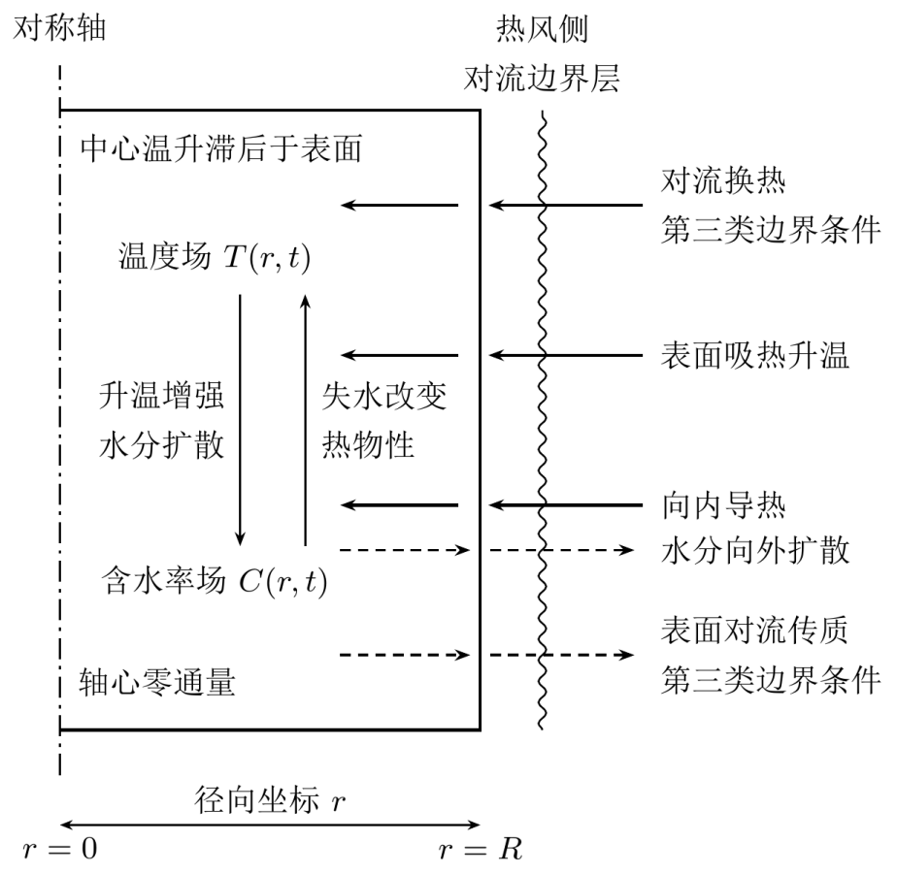
图 2 热质耦合传递机理：表面为第三类边界，两条箭头为双向耦合通路。

5.2 守恒型径向有限体积离散与表面值反解
为使离散可用于收缩域，先将径向坐标无量纲化。令
 | $$η=\frac{r}{R(t)}∈[0,1],η_{i+1/2}=iΔη,η_{i}=(i−\frac{1}{2})Δη,Δη=\frac{1}{N}$$ | (8)
前三问$R(t)≡R_{0}$，问题四才随时间变化。把式 (1) 与式 (2) 改写到 η 上积分，柱坐标体元$ηdη$给出体积权与面积权
 | $$V_{i}=\frac{η_{i+1/2}^{2}−η_{i−1/2}^{2}}{2},A_{i+1/2}=η_{i+1/2},A_{1/2}=0,\sum_{i=1}^{N}{}V_{i}=\frac{1}{2}$$ | (9)
 | $$\frac{dT_{i}}{dt}=\frac{1}{ρ_{i}c_{p,i}R^{2}V_{i}}[\frac{A_{i+1/2}λ_{i+1/2}(T_{i+1}−T_{i})}{Δη}−\frac{A_{i−1/2}λ_{i−1/2}(T_{i}−T_{i−1})}{Δη}]$$ | (10)
 | $$\frac{dC_{i}}{dt}=\frac{1}{R^{2}V_{i}}[\frac{A_{i+1/2}D_{i+1/2}(C_{i+1}−C_{i})}{Δη}−\frac{A_{i−1/2}D_{i−1/2}(C_{i}−C_{i−1})}{Δη}]$$ | (11)
界面物性取调和平均以保证通量连续：
 | $$λ_{i+1/2}=\frac{2λ_{i}λ_{i+1}}{λ_{i}+λ_{i+1}},D_{i+1/2}=\frac{2D_{i}D_{i+1}}{D_{i}+D_{i+1}}$$ | (12)
最外控制体外界面通量换成边界条件的表面通量。格心与表面相距$RΔη/2$，由内侧离散通量与外侧对流通量相等反解表面值
 | $$T_{s}=\frac{β_{T}T_{N}+hT_{a}}{β_{T}+h},β_{T}=\frac{2λ_{N}}{RΔη};C_{s}=\frac{βC_{N}+h_{m}C_{a}}{β+h_{m}},β=\frac{2D_{N}}{RΔη}$$ | (13)
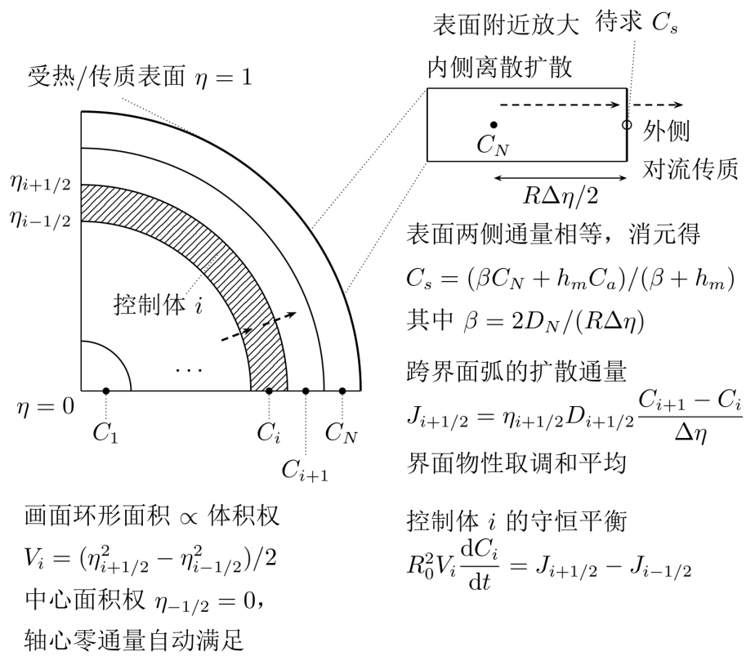
图 3 径向有限体积离散与表面值反解：环形面积即体积权$V_{i}=(η_{i+1/2}^{2}−η_{i−1/2}^{2})/2$，格心距表面$RΔη/2$，通量相等消元反解$C_{s}$。

5.3 空气侧驱动条件与求解设置
以初始含水率处的扩散系数核算 Biot 数：
 | $$Bi_{T}=\frac{hR_{0}}{λ}=1.3889,Bi_{m}=\frac{h_{m}R_{0}}{D(C_{0})}=3.2404,α=\frac{λ}{ρc_{p}}=1.6886×{10}^{−7} m^{2}/s$$ | (14)
两个 Biot 数均为$O(1)$，按$Bi>0.1$判据集中参数不适用，必须解偏微分方程；热扰动推进深度约为质扰动的 5.85 倍。
空气侧驱动取附件 1 实测：覆盖时段内线性插值，区外按假设（2）指数松弛：
 | $$T_{a}(t)=\{\begin{matrix}interp(t;t_{k},T_{a,k}), & t≤t_{obs} \\ {T‾}_{a}+(T_{a}(t_{obs})−{T‾}_{a})e^{−(t−t_{obs})/τ_{r}}, & t>t_{obs}\end{matrix}τ_{r}=300 s$$ | (15)
松弛时间$τ_{r}$=300 s；式 (10) 与式 (11) 构成 2N 维刚性方程组，用隐式 BDF 积分（容差 10⁻⁸/10⁻¹⁰，块三对角 Jacobian[5]），基准网格 N=120。
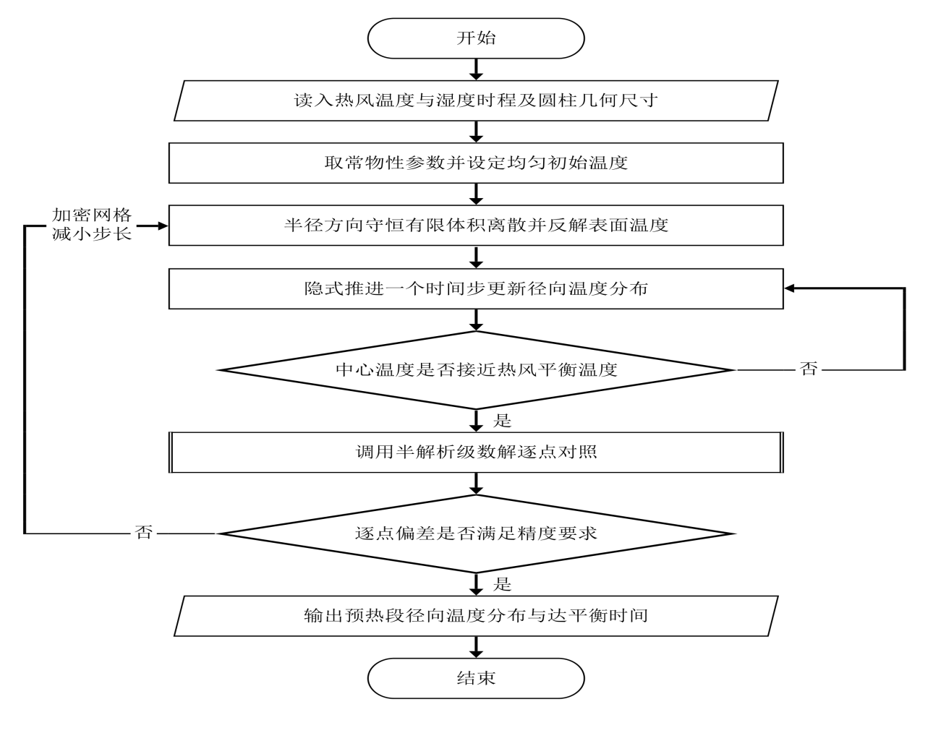
图 4 问题一求解流程：级数解与网格无关性两条判据收口。
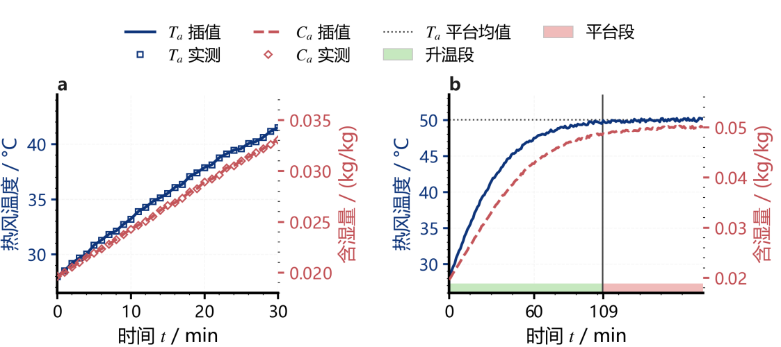
图 5 附件 1 热风温度与含湿量时程，面板 b 于 108.5 min 后进入$±0.5$°C 恒温平台。

5.4 预热平衡阶段的温度场与水分场
1800 s 时表面 36.786 °C、中心 33.575 °C，径向温差 3.210 °C，与$Bi_{T}$为 O(1) 相符；水分场几乎未动，失水集中在近表面。
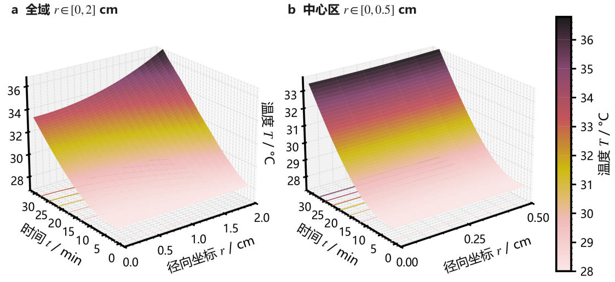
图 6 预热段温度场$T(r,t)$三维曲面与等值线投影。
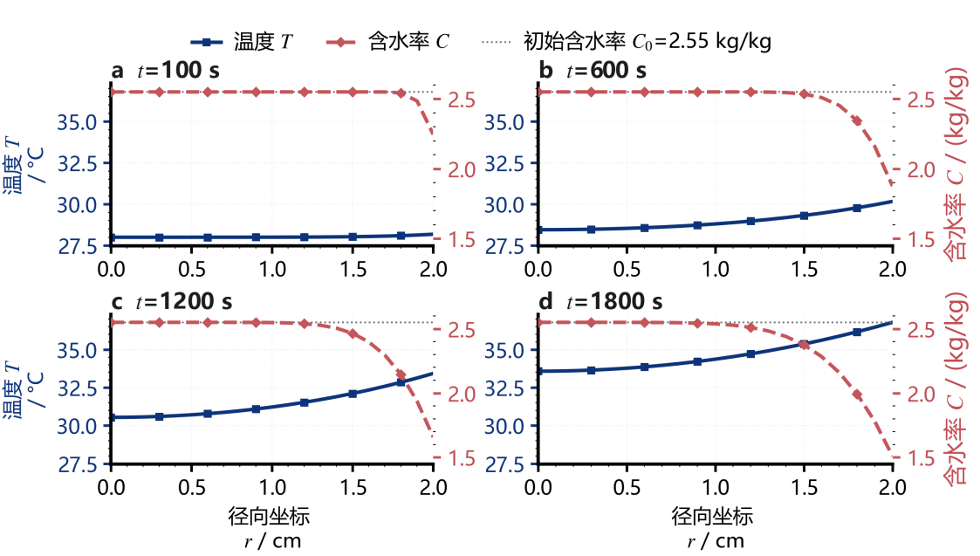
图 7 四个时刻径向剖面小多图：1800 s 时含水率仍呈边界层形态，中心相对初值仅降$7.86×{10}^{−6}$。
温度剖面整体抬起，含水率只在近表面弯折，中心降幅停留在${10}^{−6}$kg/kg 量级（图 7）；数值列于表 1 与表 2。
表 1 预热平衡阶段药材内部温度 / °C的时空分布（r=2 cm 列为反解表面值）
时间 / s | r = 0 cm | r = 0.5 cm | r = 1 cm | r = 1.5 cm | r = 2 cm
100 | 28.0001 | 28.0003 | 28.0041 | 28.0327 | 28.1801
300 | 28.0408 | 28.0635 | 28.1514 | 28.3681 | 28.8489
600 | 28.4534 | 28.5361 | 28.8040 | 29.3160 | 30.1653
900 | 29.3243 | 29.4583 | 29.8755 | 30.6162 | 31.7304
1200 | 30.5427 | 30.7098 | 31.2224 | 32.1126 | 33.4277
1500 | 31.9957 | 32.1868 | 32.7661 | 33.7463 | 35.1203
1800 | 33.5753 | 33.7720 | 34.3642 | 35.3622 | 36.7856
表 2 预热平衡阶段药材内部含水率 / (kg/kg)的时空分布（r=2 cm 列为反解表面值）
时间 / s | r = 0 cm | r = 0.5 cm | r = 1 cm | r = 1.5 cm | r = 2 cm
100 | 2.5500 | 2.5500 | 2.5500 | 2.5500 | 2.2463
300 | 2.5500 | 2.5500 | 2.5500 | 2.5492 | 2.0505
600 | 2.5500 | 2.5500 | 2.5500 | 2.5352 | 1.8768
900 | 2.5500 | 2.5500 | 2.5497 | 2.5044 | 1.7546
1200 | 2.5500 | 2.5500 | 2.5482 | 2.4644 | 1.6585
1500 | 2.5500 | 2.5499 | 2.5445 | 2.4205 | 1.5787
1800 | 2.5500 | 2.5497 | 2.5383 | 2.3753 | 1.5102
表面含水率降至 1.5102 kg/kg（降幅 40.78%），$r≤0.5$cm 以内不足 0.02%，中心保持 2.5500 kg/kg（表 2）。

5.5 半解析级数解对照与网格无关性
式 (1) 为带时变第三类边界的线性问题，存在严格级数解[6]：
 | $$β_{n}J_{1}(β_{n})=Bi_{T}J_{0}(β_{n}),τ_{n}=\frac{R_{0}^{2}}{αβ_{n}^{2}},A_{n}=\frac{2J_{1}(β_{n})}{β_{n}[J_{0}^{2}(β_{n})+J_{1}^{2}(β_{n})]}$$ | (16)
其中$β_{n}$为特征方程正根，$τ_{n}$与$A_{n}$为时间常数与权系数；时变驱动由 Duhamel 卷积叠加：
 | $$S(η,t)=1−\sum_{n=1}^{M}{}A_{n}J_{0}(β_{n}η)e^{−t/τ_{n}},T(η,t)=T_{0}+∫_{0}^{t}\frac{dT_{a}}{ds}S(η,t−s)ds$$ | (17)
附件 1 首点$T_{a}(0)$与初温$T_{0}$同为 28.00 °C，卷积可逐段解析积出。
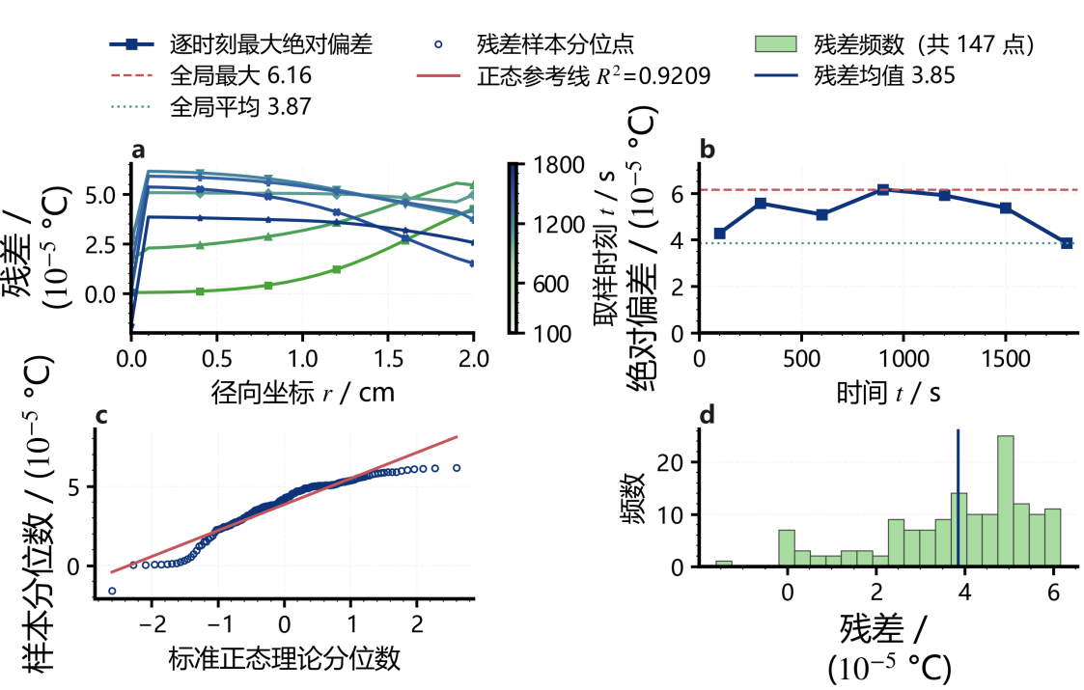
图 8 半解析解与数值解残差诊断：最大偏差$6.16×{10}^{−5}$°C，远低于${10}^{−2}$°C 判据。
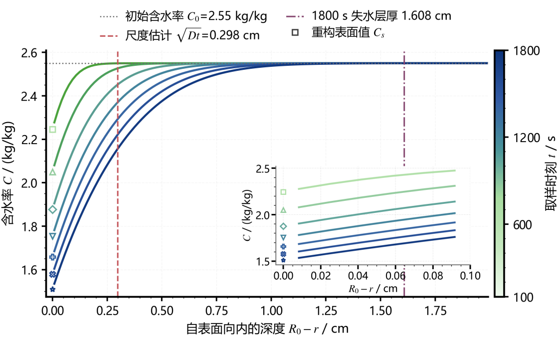
图 9 表面失水边界层：厚度按$C_{0}−C>{10}^{−4}$kg/kg 的可分辨判据度量。
失水层厚度由 0.3250 cm 增至 1.6083 cm，未触及中心（图 9）；预热末全域平均 2.2936 kg/kg。
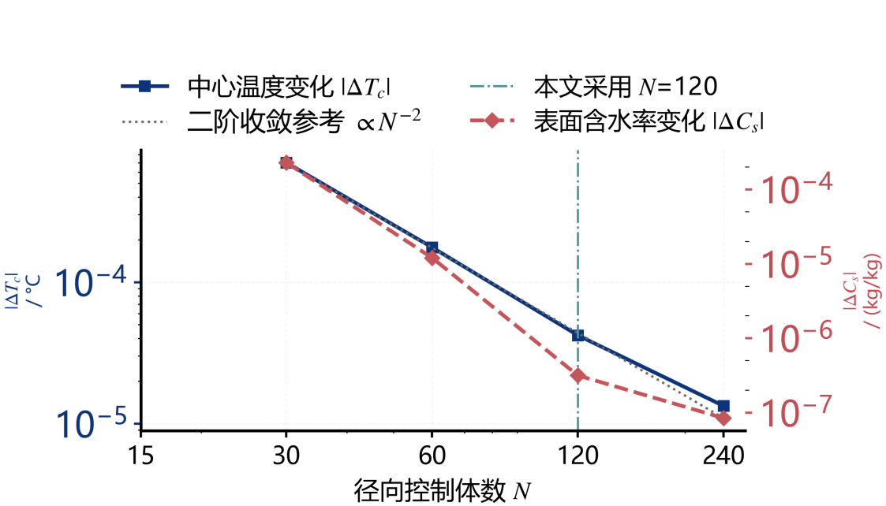
图 10 网格无关性：解变化量随控制体数二阶衰减，竖线为基准$N$=120。

六、问题二：全过程变物性双向强耦合模型

6.1 变物性闭合与双向耦合结构
附录 3 把三个热物性写成含水率的显式函数：
 | $$ρ(C)=650+128C,c_{p}(C)=1450+2736\frac{C}{C+1},λ(C)=0.21+0.38\frac{C}{C+1}$$ | (18)
以初值 2.55 与阈值 0.15 kg/kg 为端点，密度、比热容、热导率分别下降 31.46%、47.09%、46.26%。
扩散系数含含水率抑制因子与 Arrhenius 温度激活两个因子，
 | $$D(C,T)=2.4×{10}^{−3}e^{−0.45/C}e^{−T_{act}/T_{K}},T_{act}=3850 K,T_{K}=T+273.15$$ | (19)
$T_{act}$为活化温度；温度须以开尔文代入，误用摄氏度时 Arrhenius 因子之比变为$1.88×{10}^{26}$，水分场完全不动。
把式 (18) 与式 (19) 对状态量求偏导，即可读出耦合方向：
 | $$\frac{∂D}{∂T}=\frac{T_{act}}{T_{K}^{2}}D,\frac{∂D}{∂C}=\frac{0.45}{C^{2}}D,\frac{dρ}{dC}=128,\frac{dc_{p}}{dC}=\frac{2736}{{(C+1)}^{2}},\frac{dλ}{dC}=\frac{0.38}{{(C+1)}^{2}}$$ | (20)
五个偏导数全部非零，耦合为双向；问题一的$∂D/∂T$恒为零，两场必须同步推进。

6.2 四级模型阶梯与耦合必要性的判定
逐级放松假设：集中参数、常物性、单向耦合与全耦合四级模型用同一驱动独立求解到 3 h，级间差异即假设的代价。
最粗一级把药材视为内部无梯度的一点，侧面积与体积之比为$2/R_{0}$，两场各退化为一个常微分方程，
 | $$ρ(C)c_{p}(C)\frac{dT}{dt}=\frac{2h}{R_{0}}(T_{a}(t)−T),\frac{dC}{dt}=−\frac{2h_{m}}{R_{0}}(C−C_{a}(t))$$ | (21)
该级两个 Biot 数均为$O(1)$，前提不成立，只用于界定误差上界；第二级物性冻结，第三级锁住温度反馈，第四级全耦合即基准。
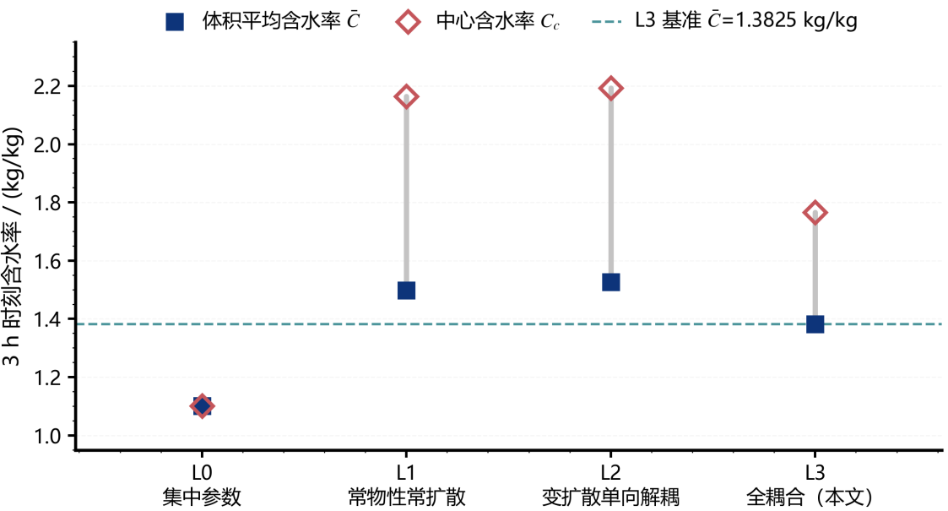
图 11 四级模型阶梯含水率对比：体积平均依次 1.1007/1.4986/1.5272/1.3825 kg/kg，L0 偏低 20.39%。
常物性与单向耦合分别偏高 8.39% 与 10.46%，均低估干燥速率，温度反馈通路必须保留。

6.3 耦合方程组的隐式求解与网格无关性
两场拼成一个状态向量同步推进，物性按当前场重新装配，界面值仍取调和平均，
 | $$y=(T_{1},…,T_{N},C_{1},…,C_{N})^{T},\frac{dy}{dt}=F(t,y),\frac{∂F}{∂y}=(\begin{matrix}J_{TT} & J_{TC} \\ J_{CT} & J_{CC}\end{matrix})$$ | (22)
四个子块各自三对角，$J_{CT}$即$∂D/∂T$的离散体现；N=120 时 240 维方程组非零元仅占 2.49%。
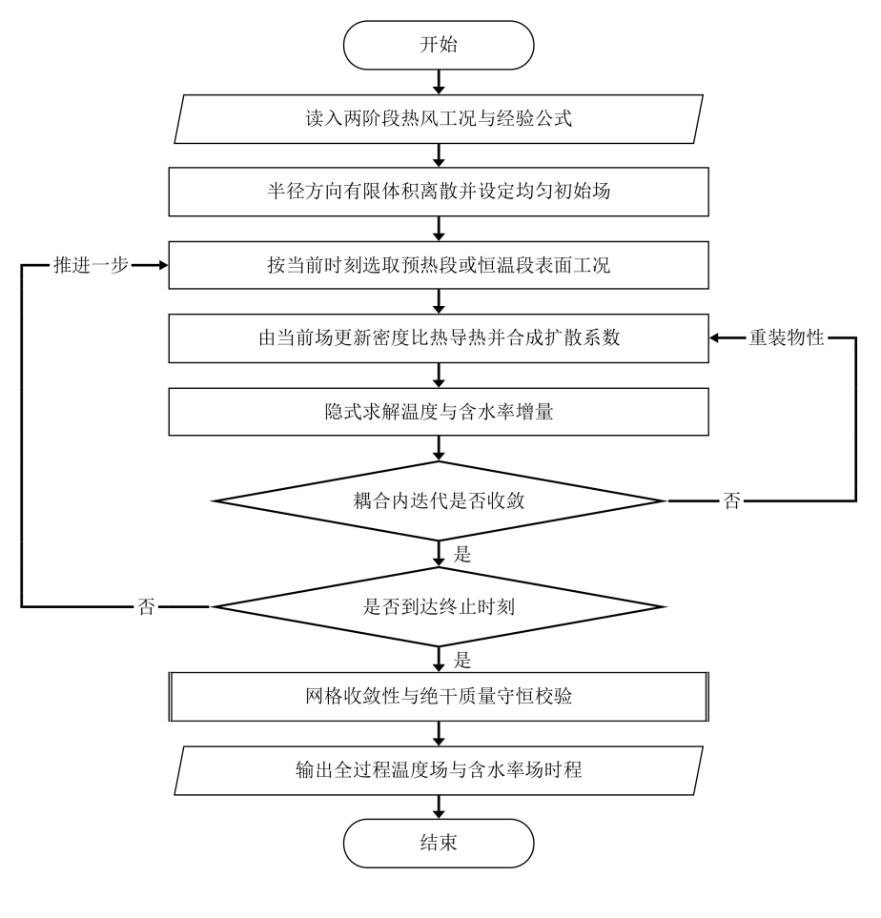
图 12 问题二求解流程：温度经$∂D/∂T$抬升扩散系数，两场由隐式 BDF 整体推进。
四档网格下相邻档差均按约四分之一衰减，场变量呈二阶收敛，N=120 已足够。

6.4 三小时内的温度场与含水率场
六个时刻、五个径向位置的数值列于表 3 与表 4。
表 3 全过程双向强耦合下药材内部温度 / °C的时空分布
时间 / h | r = 0 cm | r = 0.5 cm | r = 1 cm | r = 1.5 cm | r = 2 cm
0.5 | 32.1892 | 32.3822 | 32.9660 | 33.9608 | 35.4130
1.0 | 40.3815 | 40.5536 | 41.0605 | 41.8782 | 42.9976
1.5 | 45.8467 | 45.9348 | 46.1929 | 46.6050 | 47.1400
2.0 | 48.4502 | 48.4880 | 48.5984 | 48.7735 | 49.0033
2.5 | 49.4670 | 49.4792 | 49.5136 | 49.5653 | 49.6609
3.0 | 49.8495 | 49.8553 | 49.8746 | 49.9101 | 49.9664
表 4 全过程双向强耦合下药材内部含水率 / (kg/kg)的时空分布
时间 / h | r = 0 cm | r = 0.5 cm | r = 1 cm | r = 1.5 cm | r = 2 cm
0.5 | 2.5499 | 2.5489 | 2.5255 | 2.3256 | 1.6486
1.0 | 2.5257 | 2.4947 | 2.3578 | 2.0229 | 1.4711
1.5 | 2.3860 | 2.3256 | 2.1344 | 1.8020 | 1.3476
2.0 | 2.1708 | 2.1084 | 1.9236 | 1.6259 | 1.2311
2.5 | 1.9566 | 1.9006 | 1.7360 | 1.4720 | 1.1167
3.0 | 1.7662 | 1.7165 | 1.5702 | 1.3333 | 1.0081
3 h 时体积平均 1.3825 kg/kg，仅脱去初值 45.78%，全域最低点仍为阈值的 6.7 倍。
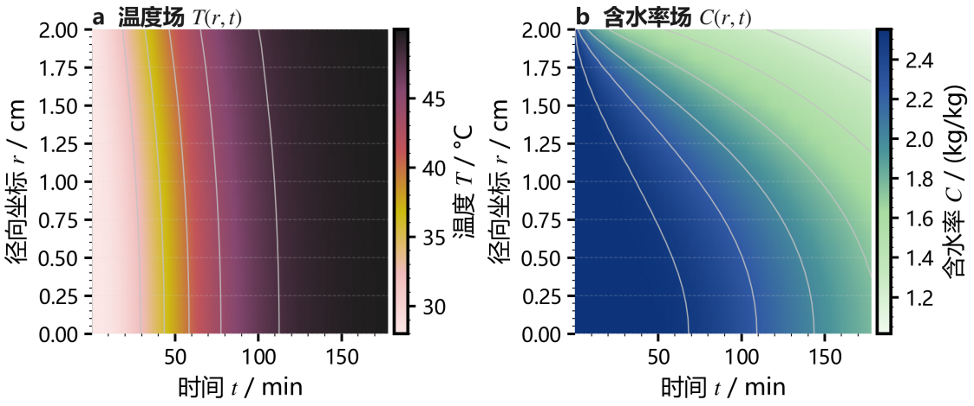
图 13 3 h 温度场（a）与含水率场（b）热图：温度趋于全域一致，含水率保持径向梯度。
热扩散率与扩散系数之比 25.67，深度尺度差 5.07 倍：热扰动贯穿全域而质扰动仍在表层（图 13）。
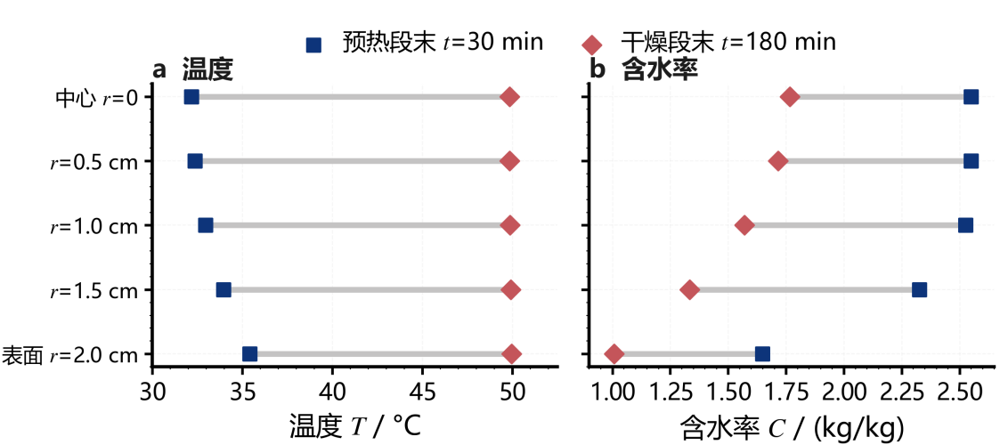
图 14 预热段与恒温段五测点哑铃对比。
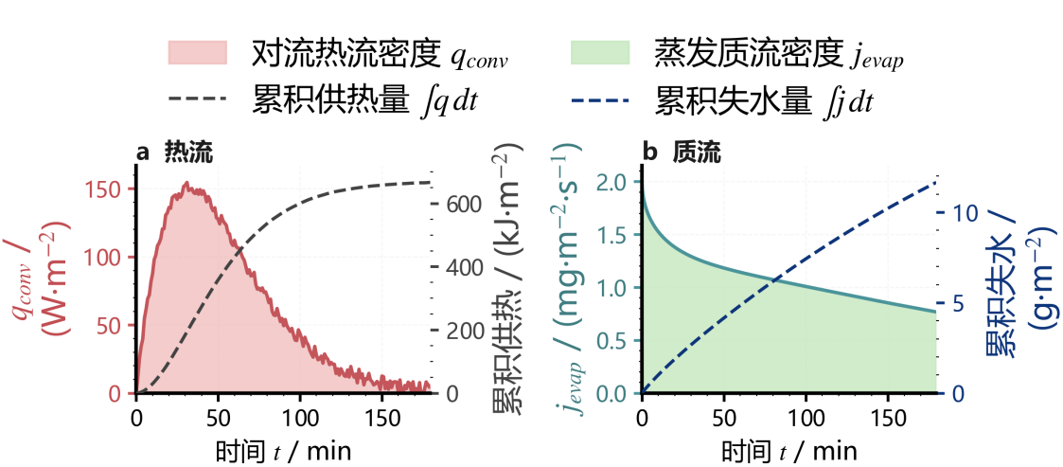
图 15 表面热流（a）与比蒸发通量（b）时程，b 面板为式 (5) 中的$h_{m}(C_{s}−C_{a})$。
表面热流在 1861 s 达峰 154.57 W/m² 后衰减到 5.10 W/m²；比蒸发通量$h_{m}(C_{s}−C_{a})$乘以干基密度$ρ_{d}=ρ(C_{s})/(1+C_{s})$折算后降幅收窄为 1.85 倍（图 15）。

6.5 建模误差与离散误差的分离
建模偏差与离散偏差谁占主导：6.2 节阶梯给出前者，网格加密给出后者（表 5）。
表 5 四级模型阶梯在 t = 3 h 的体积平均含水率对比
模型层级 | 体积平均含水率 / (kg/kg) | 相对基准偏差 / %
L0 集中参数（Bi=O(1)，先验失效） | 1.1007 | -20.39
L1 常物性（冻结在初值） | 1.4986 | +8.39
L2 单向耦合（切断 T→C 反馈） | 1.5272 | +10.46
L3 全耦合（本文基准） | 1.3825 | +0.00
比较量换成中心含水率时，四级偏差为 -37.68%、+22.54%、+24.18% 与 0。
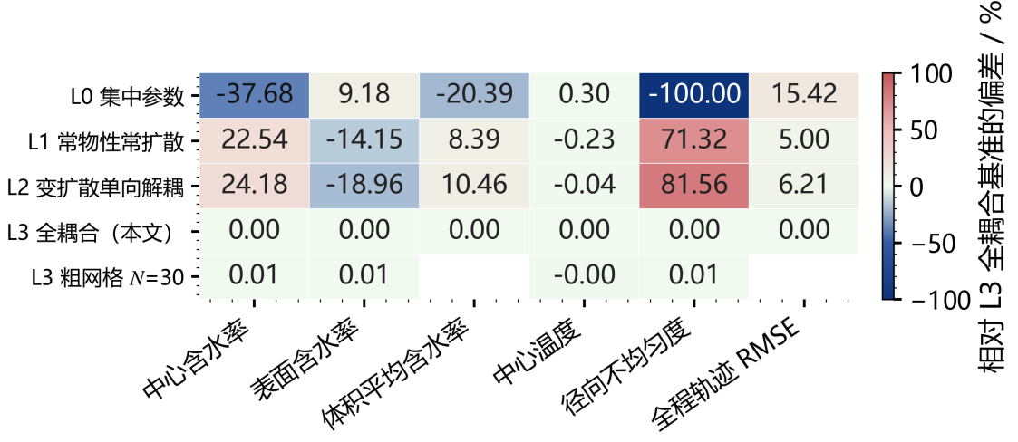
图 16 四级阶梯与 L3 粗网格（$N$=30）方法对比热图：建模误差远大于离散误差。
网格粗到 N=30 时中心含水率仅偏离基准 0.0074%，比最小建模偏差小三个量级（图 16）。
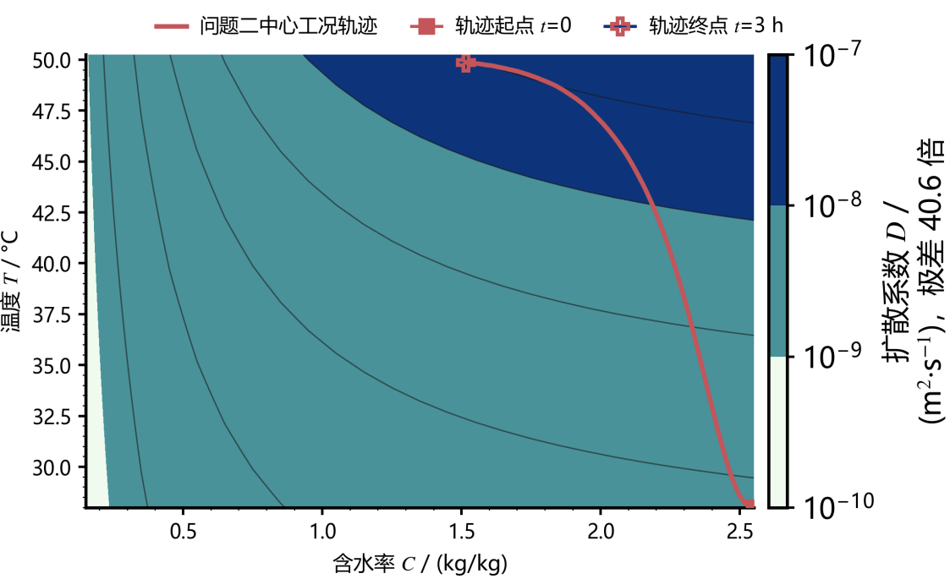
图 17 扩散系数$D(C,T)$等值线与工况轨迹，极差 40.6 倍。
扩散系数在工况范围内相差 40.6 倍（图 17），不可作常数；轨迹两向作用相反，失水速率三小时内变化不剧烈。

七、问题三：达标烘干时长的判定与敏感性分析

7.1 达标判据的数学表述与事件检测
各处达标须对全部空间点同时成立，判据作用在全域最大含水率上：
 | $$t_{end}=min⁡\{t>0: max0≤r≤R⁡C(r,t)≤C^{∗}\},C^{∗}=0.15 kg/kg$$ | (23)
求解设置沿用问题二，仅积分区间延长、最大步长放宽到 60 s；同一右端在 3 h 内与问题二逐格相同，结果直接衔接。
时刻定位用事件检测：把全域最大含水率与阈值之差作为事件函数求根：
 | $$g(t)=max1≤i≤N⁡C_{i}(t)−C^{∗},g(t_{end})=0,\frac{dg}{dt}|_{t=t_{end}}<0$$ | (24)
式 (24) 第三式要求导数为负，只接受首次下穿；20000 点密扫未见更早穿越。
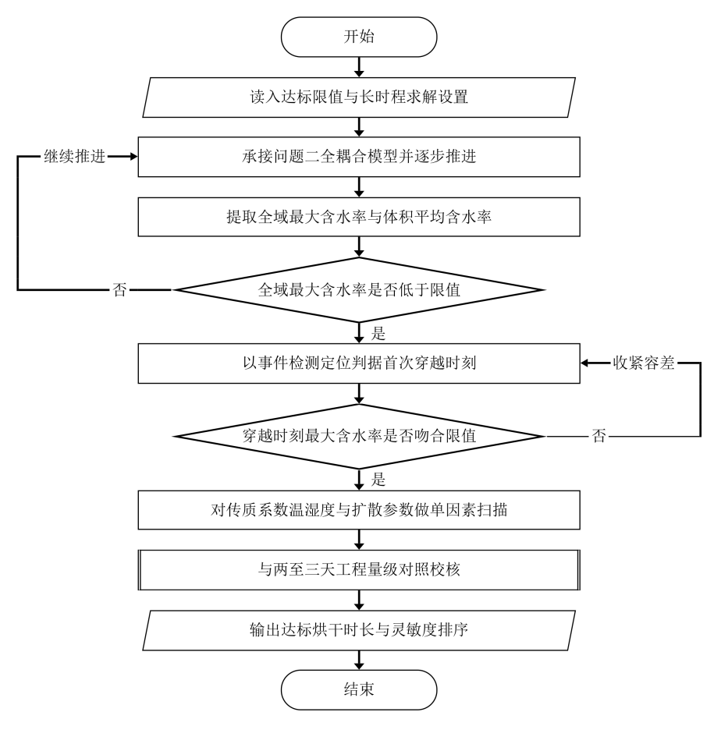
图 18 问题三求解流程：判据满足后进入敏感度分支。
五档网格的时刻自 58.1429 h 收敛至 57.5378 h，观测阶 1.45：阈值定位把剖面误差经$dC/dt$放大为时间误差；外推极限 57.5244 h，与基准相差 0.1007 h，即离散不确定度。

7.2 烘干时长与达标过程的时空分布
按式 (23) 判据，全域达标首次实现于$t_{end}$=57.63 h（2.40 d），中心恰为阈值、表面 0.0525 kg/kg；分布列于表 6。
表 6 全域最大含水率判据下的含水率分布与烘干结束时间（t = 57.6251 h）
时间 / h | r = 0 cm | r = 0.5 cm | r = 1 cm | r = 1.5 cm | r = 2 cm
6 | 1.0172 | 0.9883 | 0.9016 | 0.7550 | 0.5326
12 | 0.4564 | 0.4433 | 0.4032 | 0.3298 | 0.1641
18 | 0.2990 | 0.2917 | 0.2688 | 0.2254 | 0.0843
24 | 0.2379 | 0.2329 | 0.2169 | 0.1857 | 0.0663
30 | 0.2060 | 0.2020 | 0.1893 | 0.1643 | 0.0597
36 | 0.1860 | 0.1827 | 0.1720 | 0.1506 | 0.0565
42 | 0.1722 | 0.1693 | 0.1599 | 0.1409 | 0.0547
48 | 0.1620 | 0.1594 | 0.1509 | 0.1337 | 0.0536
54 | 0.1540 | 0.1516 | 0.1438 | 0.1279 | 0.0529
烘干结束时间 57.6251 h | 0.1500 | 0.1477 | 0.1402 | 0.1250 | 0.0525
干燥速率塌缩是表 6 的突出特征：中心含水率 6–12 h 降 0.5608 kg/kg，48 h 至达标仅降 0.0120 kg/kg；末段扩散系数塌缩 4425 倍，最后 2.1% 降幅耗去 26.07 h。
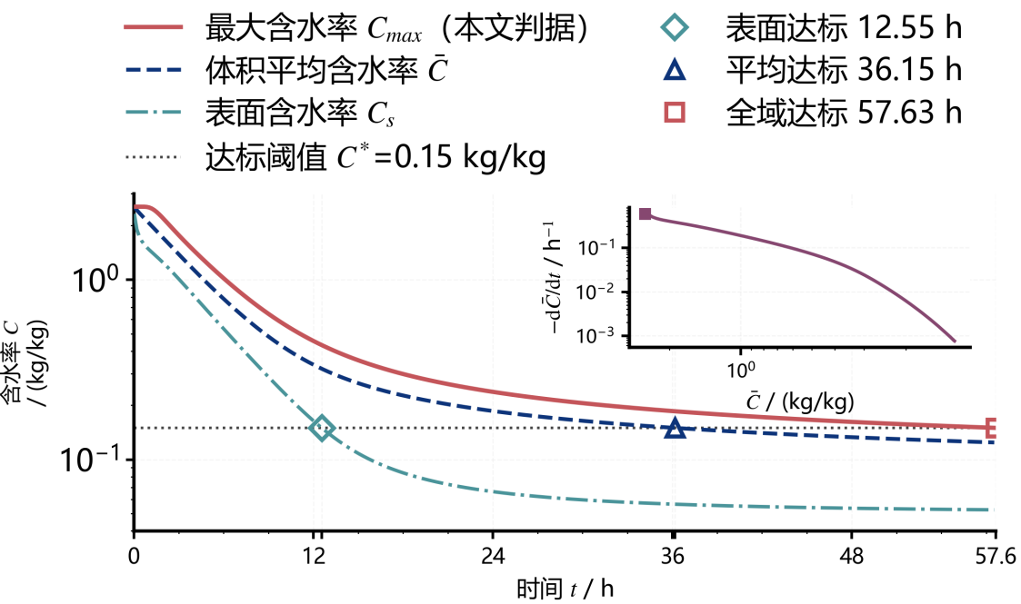
图 19 全程干燥曲线：四条轨迹与$C^{∗}$阈值线，竖线为达标时刻$t_{end}$=57.625 h。
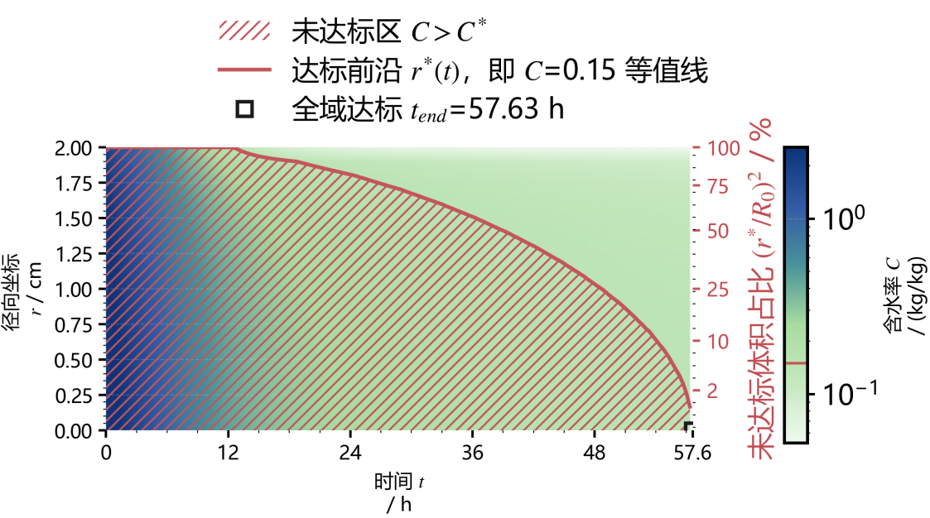
图 20 达标时空图：$C(r,t)$云图与阈值等值线，阴影为未达标区，前沿$r^{∗}(t)$向中心推进。
未达标区自 12.5 h 起由表面向内收缩，48 h 时占 26.72%（图 20）。
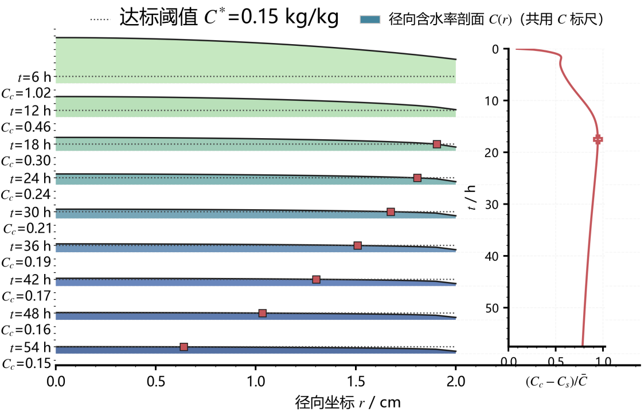
图 21 九时刻径向剖面山脊线，点线为$C^{∗}$，红点为前沿$r^{∗}$，插图为相对不均匀度$(C_{c}−C_{s})/C‾$。
剖面前期呈失水边界层、后期贴近阈值（图 21）；径向不均匀度始终同量级，判据必须落在最湿点上。

7.3 三种判据读法的对照
把表面下穿、体积平均下穿与全域最大下穿三种读法各自作为独立事件函数求解：
 | $$t_{s}: C(R,t)≤C^{∗};t_{v}: \frac{2}{R^{2}}∫_{0}^{R}C(r,t)rdr≤C^{∗};t_{end}: maxr⁡C(r,t)≤C^{∗}$$ | (25)
表 7 三种终止判据读法对照
终止判据 | 烘干时长 / h | 烘干时长 / d | 相对题面判据偏差 / %
表面含水率下穿（最松） | 12.5467 | 0.5228 | -78.23
体积平均含水率下穿（误读“各处”） | 36.1499 | 1.5062 | -37.27
全域最大含水率下穿（题面判据） | 57.6251 | 2.4010 | +0.00
表面判据的 12.55 h 时刻中心仍为阈值的 2.89 倍；体积平均判据给出 36.15 h、低估 37.27%；三种读法相差 20–45 h。

7.4 单因子敏感性与全局秩相关
选取八个因子（扩散系数三参数、两个表面系数、热风温度与含湿量平台值、初始含水率），扰动 ±5% 至 ±30%；相对变化除以扰动幅度定义为弹性：
 | $$E_{p}=\frac{∂ln⁡t_{end}}{∂ln⁡p}≈\frac{t_{end}^{+}−t_{end}^{−}}{2ε_{p}t_{end}^{0}}$$ | (26)
其中$ε_{p}$为相对扰动幅度。
表 8 烘干时长的单因子敏感性排序与全局秩相关（基准 57.6251 h）
因子 | 扰动幅度 | 下界 t_end / h | 上界 t_end / h | 半极差 / h | 弹性 | Spearman
Arrhenius 活化温度 3850 K | ±5% | 35.0608 | 99.7772 | 32.3582 | +11.2306 | +0.8681
水分抑制常数 b | ±10% | 45.6516 | 73.7182 | 14.0333 | +2.4353 | +0.4118
扩散前因子 D0 | ±20% | 70.4561 | 49.1559 | 10.6501 | -0.9241 | -0.2079
对流传质系数 h_m | ±30% | 60.5794 | 56.2364 | 2.1715 | -0.1256 | -0.0183
平台热风温度 Ta | ±1 °C | 59.5012 | 55.8312 | 1.8350 | -0.0318 | -0.0429
初始含水率 C0 | ±5% | 57.3810 | 57.8565 | 0.2378 | +0.0825 | +0.0872
平台空气含湿量 Ca | ±20% | 57.5960 | 57.8068 | 0.1054 | +0.0091 | +0.0398
对流换热系数 h | ±30% | 57.6589 | 57.6071 | 0.0259 | -0.0015 | -0.0281
活化温度变动 5% 使工期在 35.06–99.78 h 摆动，弹性 11.2306；对流换热系数变动 30% 工期仅变 0.0259 h。
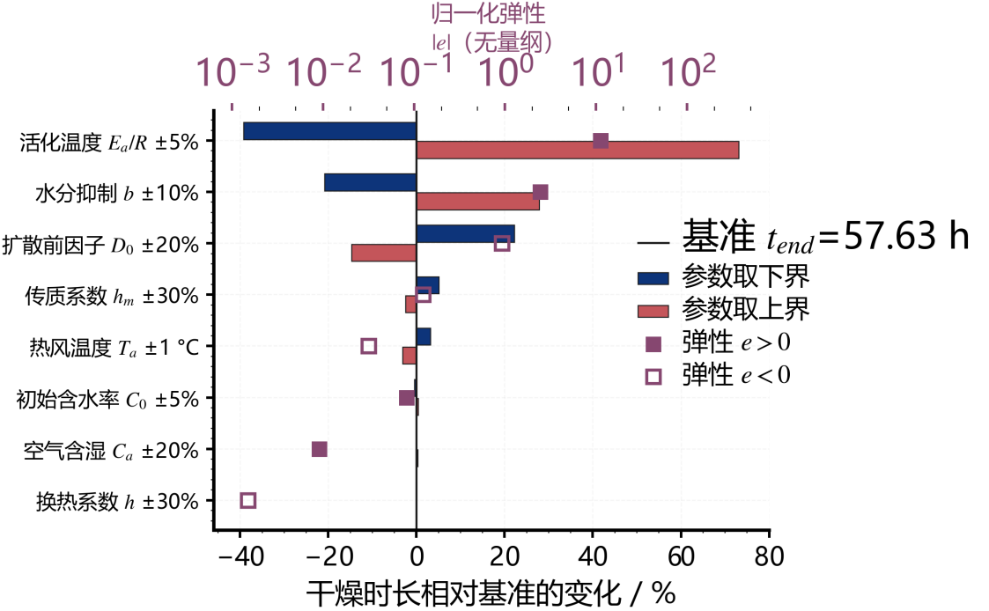
图 22 八参数龙卷风敏感度：活化温度 5% 扰动产生 35.06–99.78 h 跨度，弹性 11.23 居首。
八个弹性符号与机理一致（图 22）；再用拉丁超立方抽 200 组样本算秩相关[10]：
 | $$ρ_{S}(p_{j})=\frac{∑_{k=1}^{n}(R_{jk}−R‾)(S_{k}−S‾)}{\sqrt{∑_{k=1}^{n}(R_{jk}−R‾)^{2}∑_{k=1}^{n}(S_{k}−S‾)^{2}}}$$ | (27)
式中$R_{jk}$为因子在样本中的秩，$S_{k}$为工期秩；活化温度秩相关 0.8681 居首。
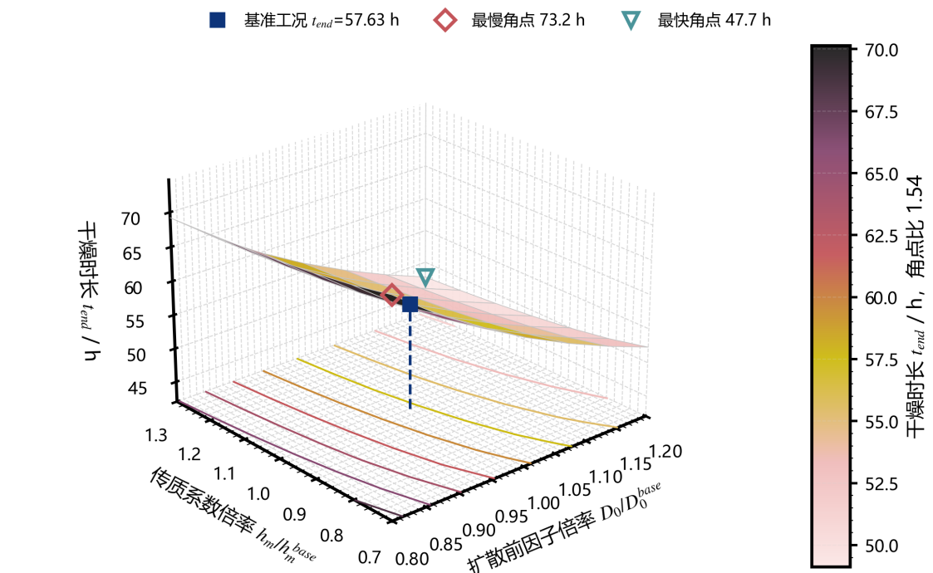
图 23 扩散前因子$D_{0}$与传质系数响应面：49 次真实求解，曲面单调，角点比 1.535。
前因子 0.80→1.20 使工期由 73.16 降至 52.30 h，传质系数 0.70→1.30 仅降至 69.21 h（图 23）：内部扩散是控制环节。

7.5 假设代价与全局不确定度
潜热折减系数$χ$按四档扫描，工期增幅不超 5%，但$χ$≥0.1 时各档不自洽；方向性结论：计入潜热工期延长。
八参数同浮下工期中位数 57.59 h，90% 区间 35.85–108.74 h，二至三天覆盖率仅 39.5%。

八、问题四：收缩几何下的移动边界模型与烘干时长复算

8.1 任务拆解与四例交叉设计
问题四同时改动物性（附录 3→4）与几何（固定→收缩），两处作用方向相反；按两个二值因子交叉出四个算例独立求解。
以物质坐标$η=r/R(t)$绕开网格重生成：计算域恒为$η∈[0,1]$，网格一次生成，边界运动体现在方程系数里[11]。
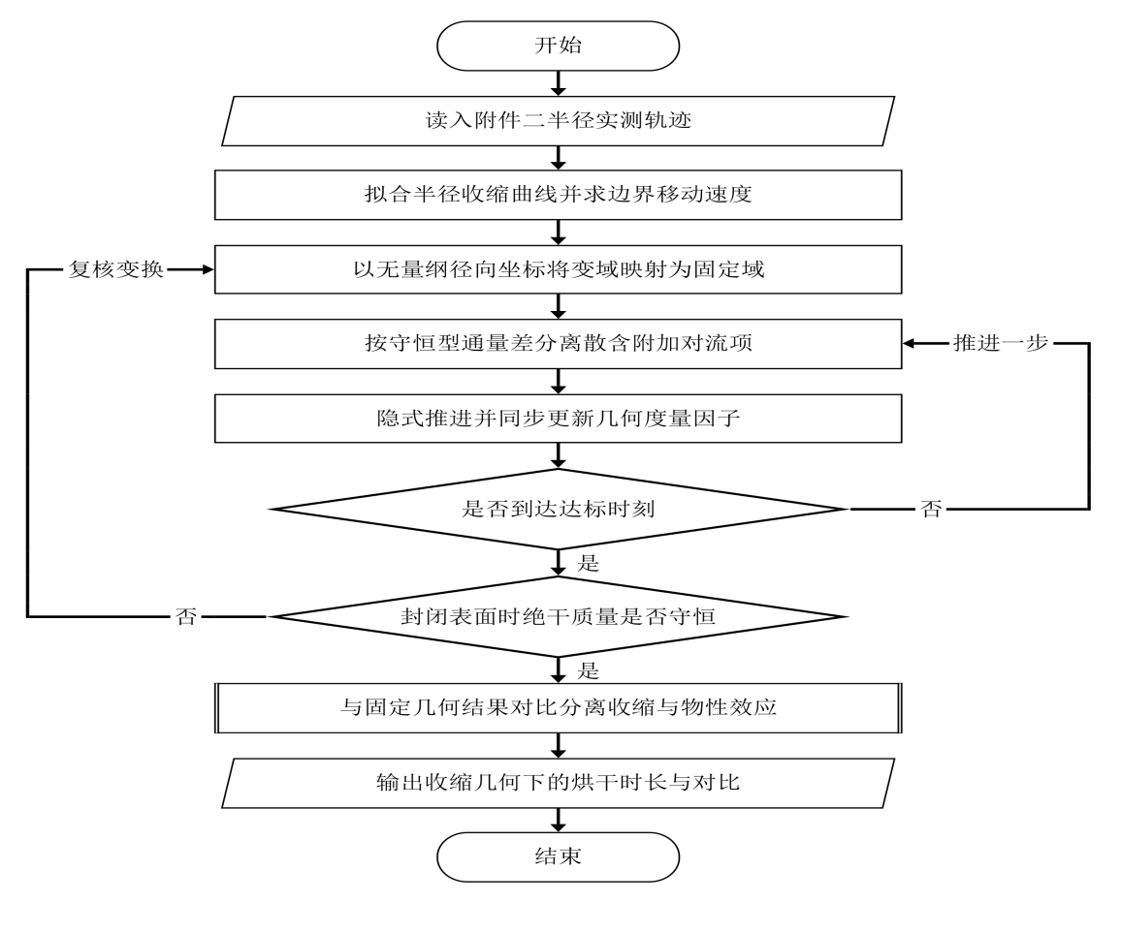
图 24 问题四求解流程：引入半径轨迹$R(t)$，经$η=r/R(t)$映射到固定域，多出因子$1/R^{2}(t)$。

8.2 物质坐标下的移动边界方程
设骨架速度场为$u(r,t)=R˙r/R$、散度$∇⋅u=2R˙/R$，代入干骨架质量守恒并积分，得干基密度的标度关系
 | $$\frac{∂ρ_{d}}{∂t}+∇⋅(ρ_{d}u)=0⟹ρ_{d}(t)=ρ_{d0}(\frac{R_{0}}{R(t)})^{2},ρ_{d0}=\frac{ρ(C_{0})}{1+C_{0}}=278.7324 kg/m^{3}$$ | (28)
在随骨架运动的介质中对$ρ_{d}C$写守恒律，还须计入对流输运，
 | $$\frac{∂(ρ_{d}C)}{∂t}+∇⋅(ρ_{d}Cu)=\frac{1}{r}\frac{∂}{∂r}(rρ_{d}D\frac{∂C}{∂r})$$ | (29)
左端展开后含 C 的两项之和恰为式 (28) 左端而整体为零，用$∂/∂r=R^{−1}∂/∂η$换算子到 η 上，方程化为
 | $$\frac{∂C}{∂t}|_{η}=\frac{1}{R^{2}(t)}\frac{1}{η}\frac{∂}{∂η}(ηD(C,T)\frac{∂C}{∂η}),ρc_{p}\frac{∂T}{∂t}|_{η}=\frac{1}{R^{2}(t)}\frac{1}{η}\frac{∂}{∂η}(ηλ\frac{∂T}{∂η})$$ | (30)
对流项与膨胀项精确抵消，收缩只经几何放大因子$1/R^{2}(t)$进入方程[12]。边界条件与表面值反解全部沿用，隐式积分照搬。
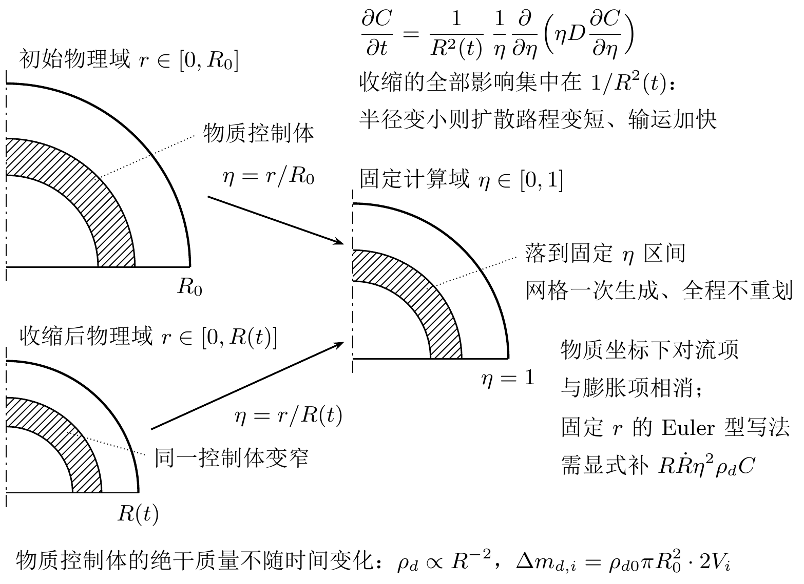
图 25 收缩域到固定域的坐标变换：经$η=r/R(t)$映射后域恒为$η∈[0,1]$，干基密度按$ρ_{d}∝R^{−2}$更新。

8.3 半径轨迹的插值方式与收缩量的自洽性检验
$R(t)$来自附件 2 的 145 个实测点，用保单调分段三次插值，严格过点且不产生新极值；半径自 2.00 cm 降至 1.198 cm，累计收缩 40.1%。
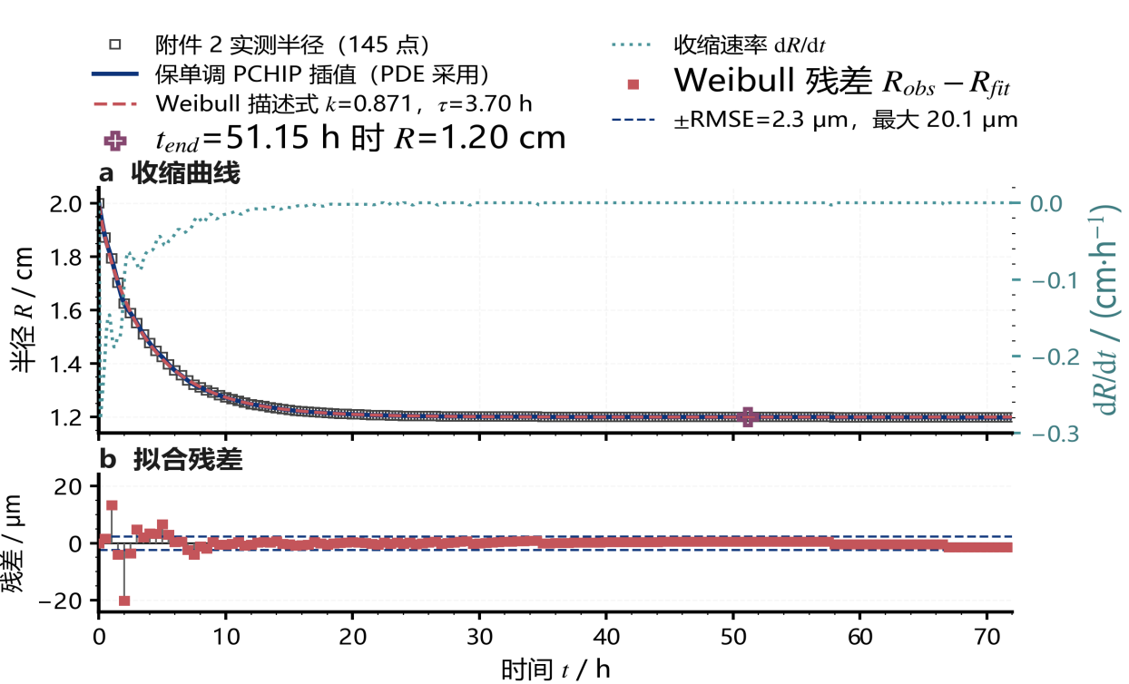
图 26 附件 2 半径轨迹：PCHIP 插值与 Weibull 描述式（$R_{∞}$=1.1994 cm，$τ_{w}$=3.70 h，$k$=0.8713），右轴为$dR/dt$。
附件 2 收缩量与附录 4 密度式矛盾：末态体积比 0.3588 对 0.4144，相对差 13.42%；Bland–Altman 检验（103 对）系统偏差 0.0886，界外 9.7%[14]。
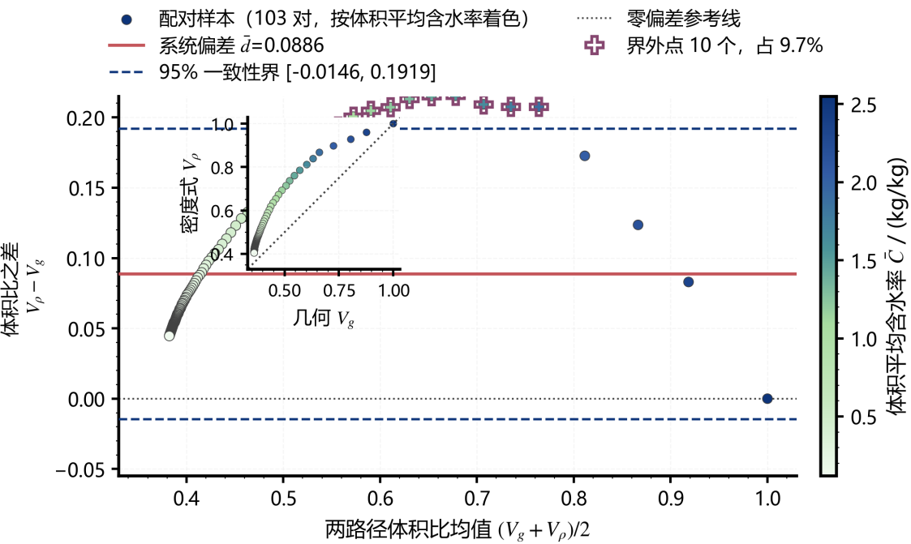
图 27 两路径体积比的 Bland–Altman 检验：偏差$d‾$=0.0886，以附件 2 实测为准。
以附件 2 实测轨迹为准；13.42% 的相对差只影响工期精度（约延长 15%），不改变方向（图 27）。

8.4 收缩几何下的含水率分布与达标时刻
达标时刻 51.15 h（2.13 d），不确定度约 0.02 h。此刻半径收缩至 1.2000 cm，中心恰为阈值；观测收敛阶 1.72。
表 9 径向收缩条件下药材含水率分布与烘干结束时间（“—”表示超出当时半径）
时间 / h | 半径 R(t) / cm | r = 0 cm | r = 0.5 cm | r = 1 cm | r = 1.5 cm | r = 2 cm | 药材表面
6 | 1.3740 | 1.7191 | 1.5373 | 1.0222 | — | — | 0.4202
12 | 1.2480 | 0.7379 | 0.6548 | 0.4083 | — | — | 0.1668
18 | 1.2140 | 0.4090 | 0.3689 | 0.2398 | — | — | 0.0891
24 | 1.2040 | 0.2853 | 0.2612 | 0.1791 | — | — | 0.0672
30 | 1.2010 | 0.2265 | 0.2095 | 0.1494 | — | — | 0.0594
36 | 1.2000 | 0.1930 | 0.1798 | 0.1318 | — | — | 0.0558
42 | 1.2000 | 0.1714 | 0.1605 | 0.1201 | — | — | 0.0540
48 | 1.2000 | 0.1563 | 0.1469 | 0.1117 | — | — | 0.0529
烘干结束时间 51.1511 h | 1.2000 | 0.1500 | 0.1413 | 0.1081 | — | — | 0.0525
r=1.5 与 2 cm 自 6 h 起落在药材之外（表 9 留空），表面一列由式 (13) 反解。
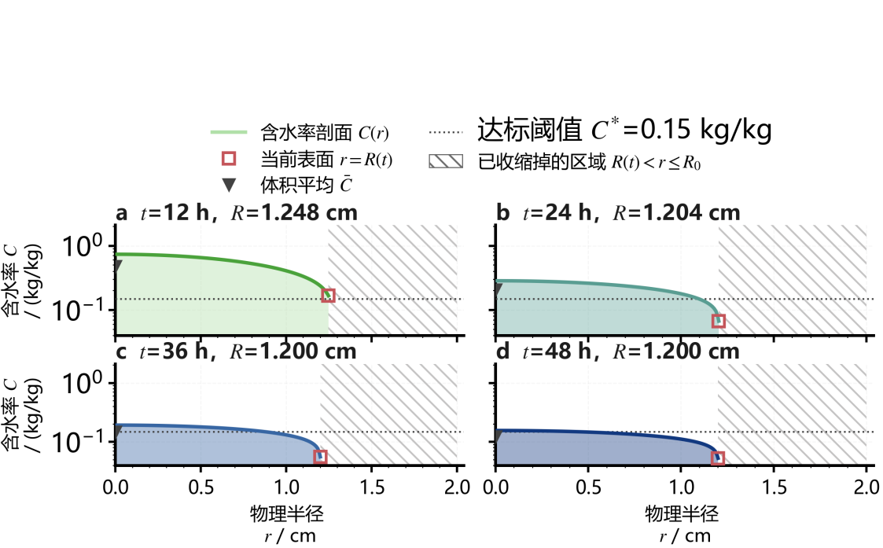
图 28 四帧真实几何含水率分布，斜纹区为已收缩掉的$R(t)<r≤R_{0}$。
收缩方向由干基密度判定：纯径向收缩末态 776.84 kg/m³，与附录 4 密度式零含水率处的 760 kg/m³ 相差 2.22%；各向同性相差 70.64%，不可接受。
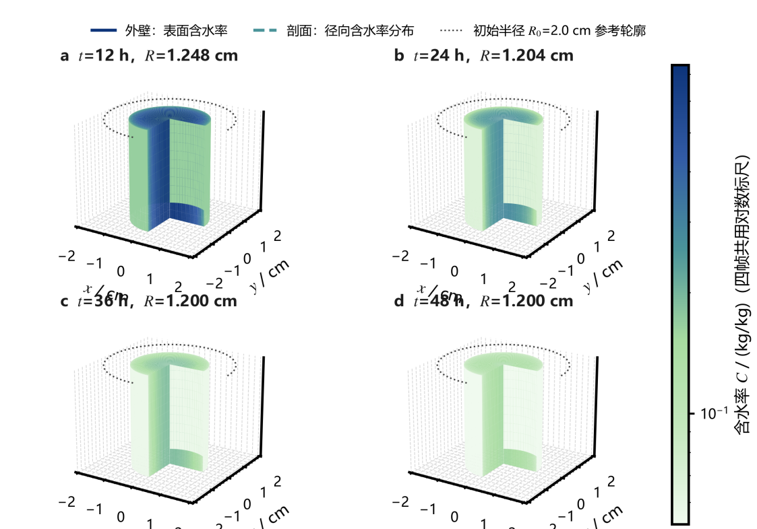
图 29 四帧圆柱三维剖切渲染，半径按$R(t)$缩放，点线圆为初始外径$R_{0}$=2 cm。

8.5 收缩对烘干时长的净影响
收缩的影响不是单向的：路程缩短缩工期，浓度抬高拉长工期，净向由计算判定。
五个物质测点中，中心由 57.63 h 提前到 51.15 h（缩短 11.23%）；四分之一、二分之一、四分之三处提前到 49.44、44.19、34.84 h；表面反由 12.89 推迟至 13.31 h。
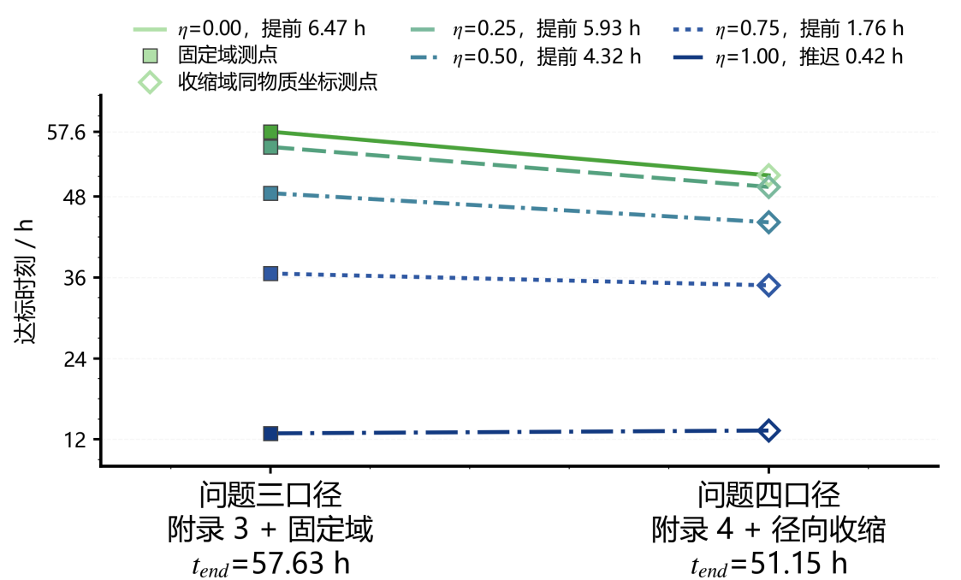
图 30 五个物质坐标测点$η=r/R(t)$的达标时刻：中心提前 6.47 h，表面反推迟 0.42 h。
只看表面测点会得出相反结论，而验收要求处处达标，判据须落在最湿点（图 30）。

8.6 水量平衡的正向闭合与三项反向对照
收缩几何的最大风险是水量记账出错，须有独立守恒检验。单位柱长含水质量写成
 | $$m_{w}(t)=2πρ_{d}(t)R^{2}(t)\sum_{i=1}^{N}{}V_{i}C_{i}(t)=2πρ_{d0}R_{0}^{2}\sum_{i=1}^{N}{}V_{i}C_{i}(t)$$ | (31)
式 (31) 说明干基密度与半径平方的乘积恒定。传质系数置零积分 12 h，加权和相对漂移 3.48×10⁻¹⁶，为双精度舍入水平。
三项反向对照各破坏一个环节：丢干基密度记账漂移 61.06%，补入已抵消对流通量漂移 10.93%，换非守恒展开式漂移 0.72%。
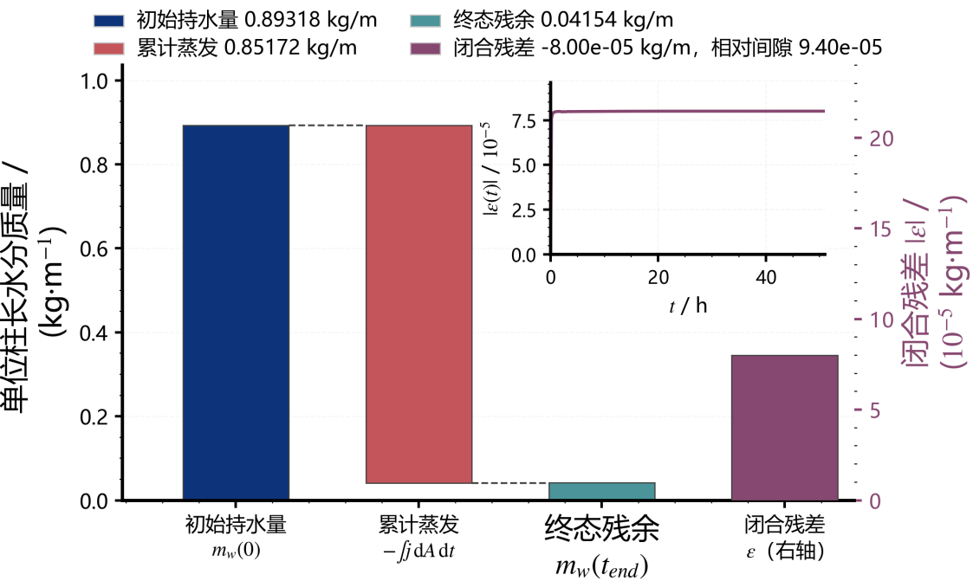
图 31 水分质量平衡瀑布图：闭合残差$8×{10}^{−5}$kg/m，相对间隙$9.4×{10}^{−5}$低于${10}^{−3}$判据，脱水率 95.36%。
真实算例闭合性：储水量下降 0.8517 kg/m 对蒸发累计 0.8518 kg/m，相对间隙 9.4×10⁻⁵（图 31），脱水 95.36%。

8.7 物性与收缩的归因分解与配对稳健性
四个算例的工期记为$t_{34}$、$t_{44}$、$t_{3s}$与$t_{4s}$，加性框架拆为主效应与交互项，乘性框架拆为比值与残差：
 | $$Δ_{tot}=t_{44}−t_{34}⏟物性+t_{3s}−t_{34}⏟收缩+(t_{4s}−t_{3s})−(t_{44}−t_{34})⏟交互,ε_{×}=\frac{t_{4s}/t_{34}−(t_{44}/t_{34})(t_{3s}/t_{34})}{(t_{44}/t_{34})(t_{3s}/t_{34})}$$ | (32)
四个算例均独立积分到事件触发，不由任何一例换算。
表 10 物性与收缩的 2×2 归因分解（四算例独立求解，末列以问题三为分母）
算例 | 烘干时长 / h | 烘干时长 / d | 相对问题三偏差 / %
附录 3 物性 + 固定域（问题三基准） | 57.6251 | 2.4010 | +0.00
附录 4 物性 + 固定域 | 130.0577 | 5.4191 | +125.70
附录 3 物性 + 径向收缩 | 25.2786 | 1.0533 | -56.13
附录 4 物性 + 径向收缩（问题四） | 51.1511 | 2.1313 | -11.23
只换物性工期涨到 130.06 h，两处同改反降到 51.15 h：净缩短是收缩效应盖过物性效应。
交互项达主效应的 64.28%，加性分解不成立；乘性残差 -10.34%，两机理近似乘性叠加[15]。
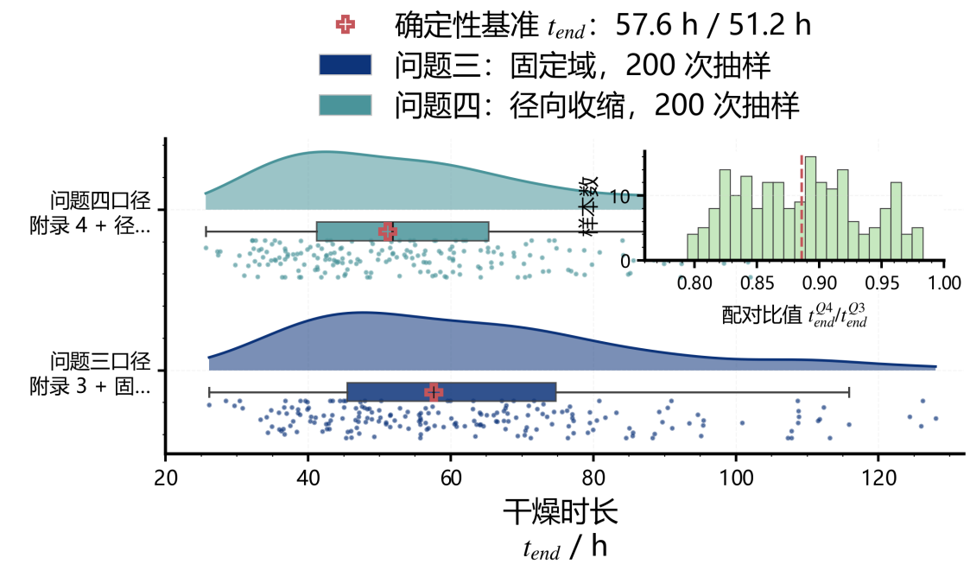
图 32 两种设定干燥时长雨云图：中位数 57.588 h 对 51.847 h，配对比值均小于 1。
200 组配对比值无一例外小于 1（0.794–0.983，中位数 0.886，图 32）：问题四设定系统性更短。

九、模型评价与推广

9.1 模型的优点
四问共用一套守恒离散：轴心零通量自动成立，调和平均对应串联阻力，表面值反解消除半格偏差；同一离散经坐标变换用于收缩域。
2N 维方程组整体隐式积分，N=120 时非零元占 2.49%；达标时刻由事件检测定位。
关键结论均配独立检验：级数解比对、水量闭合与反向对照；两类收敛阶分开呈报。
工期结论不以单点呈报，参数与数值不确定度分开给出；物性与收缩由 2×2 交叉分离。

9.2 模型的不足
潜热扫描增幅不超 5% 但各档不自洽，不作置信上界；端面忽略只在轴向中截面附近成立；表壳硬化等未纳入。
附件 2 收缩量与附录 4 密度式相差 13.42%，两组数据不能同时严格满足，精度上限受限。
活化温度弹性 11.2306，其 5% 不确定度使工期在 35.06–99.78 h 摆动，结论为量级判断。
阈值附近剖面平坦使时刻量对误差有放大作用；乘性归因只由四点支撑；全域最大判据是对各处的一种解释。

9.3 推广方向
柱坐标体元换成平板或球坐标形式即可用于片状与球状药材；短圆柱需扩展到二维轴对称。
替换式 (15) 驱动函数即可比较干燥制度；着力点应在提高扩散能力：平台温度每升 1 °C 工期缩短 3.11%。
第三类边界、变物性、移动边界的扩散问题在食品加工、锂电池、混凝土干缩等领域有相同数学结构，本文方法可整体移用。

AI 工具使用声明
本参赛队在竞赛过程中使用了AI工具，由于本人代码习惯导致代码阅读性很差，使用AI优化了代码的可读性，并用AI将复杂公式导入到MATLAB R2025b上，节省时间。

